Хоккей – чын ир-егетләр уены.

Сәламәт тәндә генә сәламәт рух булуын әлкилеләр яхшы белә. Шуңа биредә спорт чараларына зур игътибар бирелә.

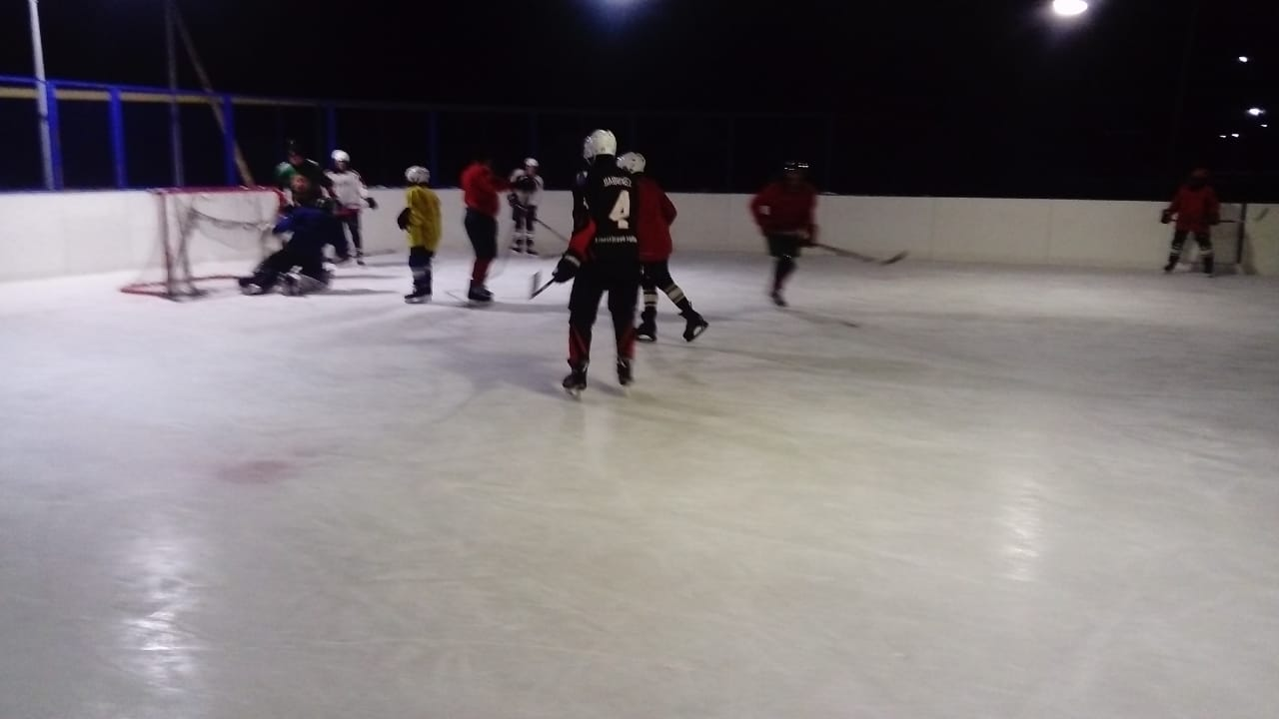
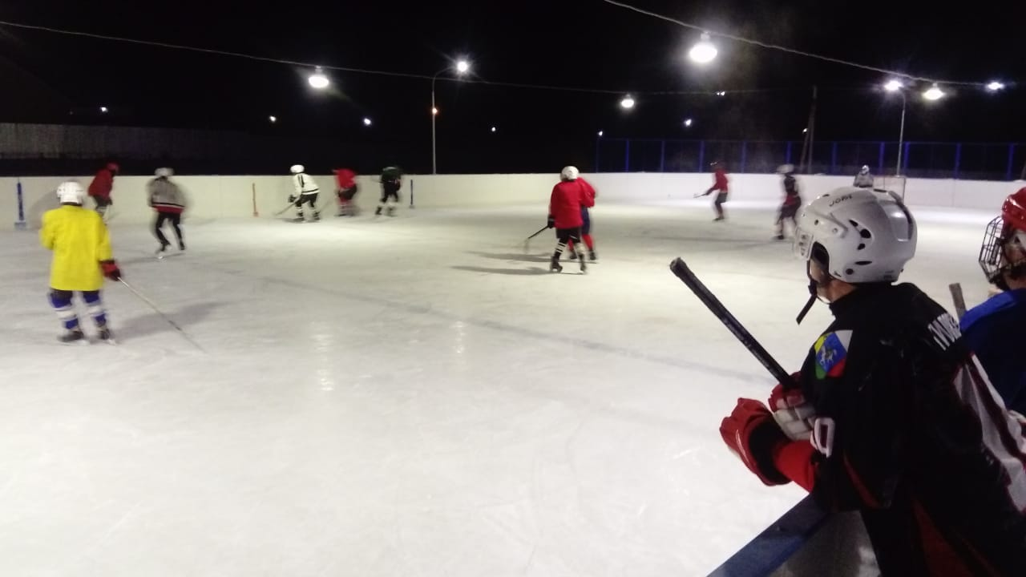
Уен кызыклы һәм мавыктыргыч барды, гадел булды.
Түбән Әлки авылы.
09.12.2020ел

